Ref: how2readlawfile.doc
首先登入 http://www.justice.gov.hk/home

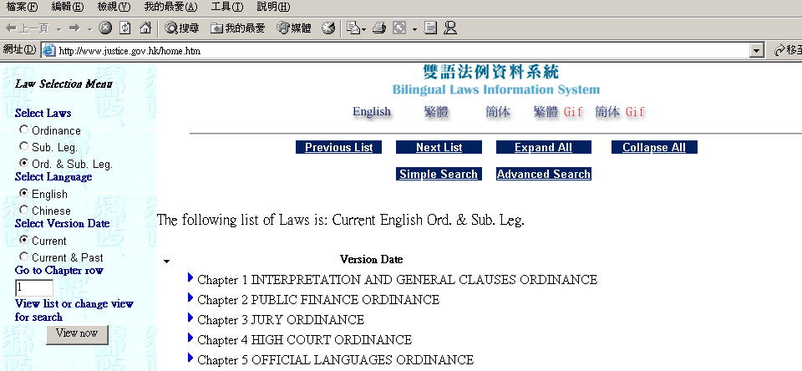
選 Advance
Search

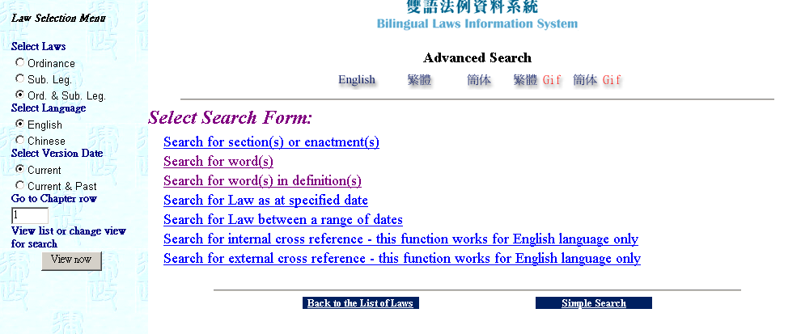
選用詞句搜尋
例如: standing
即可找出 standing instruction 有關條文

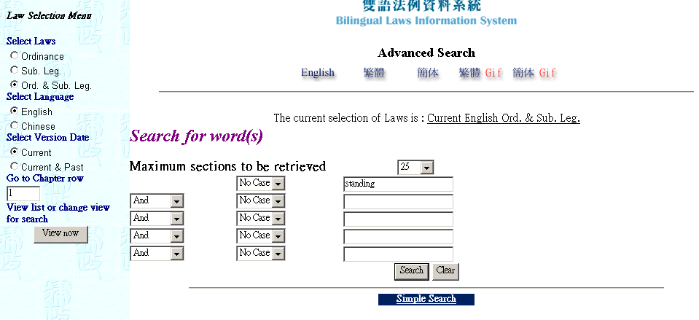
輸入 standing

找到兩處有關standing
instruction之條文
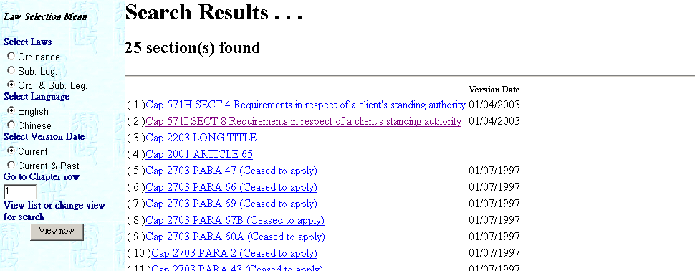

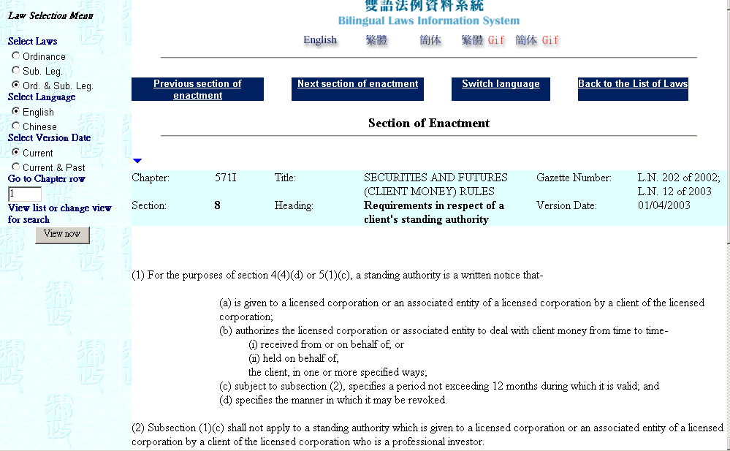
找到條文內容, 知道詳細要求

選看中文
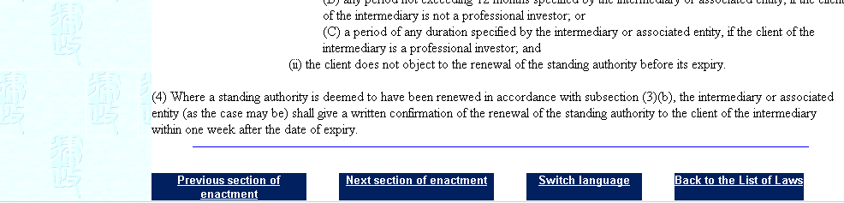

即時顯示中文版
